Anexa nr. 8
la Documentația standard
aprobată prin Ordinul Ministrului Finanţelor
nr. 115 din 15.09.2021

DECLARAŢIE
privind valabilitatea ofertei

Către____________________________________________________________________ (denumirea autorităţii contractante şi adresa completă)

Stimaţi domni,

Ne angajăm să menținem oferta valabilă, privind achiziționarea _________________
(se indică obiectul achiziției)
prin procedura de achiziție_____________________________________,
(tipul procedurii de achiziție)
pentru o durată de _____________ zile, (durata în litere și cifre), respectiv până la data de ___________________ (ziua/luna/anul), și ea va rămâne obligatorie pentru noi și poate fi acceptată oricând înainte de expirarea perioadei de valabilitate.

Data completării . . . . . . . . . . . . . Cu stimă,
Ofertant/candidat
. . . . . . . . . . . . . . . . . . . . . . . .
(semnătura autorizată)

*Notă: Termenul valabilităţii ofertei începe să decurgă din momentul termenului limită de depunere a ofertelor. Orice ofertă valabilă pentru o perioadă mai mică decât cea prevăzută în Anunțul de participare se respinge de către grupul de lucru ca fiind necorespunzătoare.
Anexa nr. 22
la Documentația standard
aprobată prin Ordinul Ministrului Finanţelor
nr. 115 din 15.09.2021

Specificații tehnice
[Acest tabel va fi completat de către ofertant în coloanele 2, 3, 4, 6, 7, iar de către autoritatea contractantă – în coloanele 1, 5]

Numărul procedurii de achiziție: Informația o găsiți în SIA RSAP.
Obiectul achiziției: Baterii și acumulatoare(repetat)
Denumirea bunurilor/  serviciilor | Denumirea modelului bunului/  serviciului | Țara de origine | Produ  că  torul | Specificarea tehnică deplină solicitată de către autoritatea contractantă | Specificarea tehnică deplină propusă de către ofertant | Standarde de referință
1 | 2 | 3 | 4 | 5 | 6 | 7
Lotul nr. 1 Acumulatoare (repetat)
1.1. Acumulatoare UPS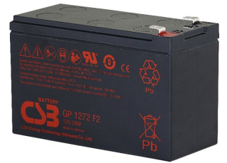 |  |  |  | Acumulator UPS:  Voltage (Vdc) - 12  Nominal Capacity (1.67 VPC @25°C) - 28W @15Min-rate  Watts Per Cell (5-Min 1.67 VPC @ 25°) - 56.5  Watts Per Cell (15-Min 1.67 VPC @ 25°) - 28.6  Max Charge Current (A) - 2.80  Max Discharge Current (A) - 130 *  Short Circuit Current (A) - 304  Internal Resistance (mΩ) Approx. - 19.8  Terminal Type F2 terminal -Faston Tab 250  Weight (kg. Approx.) 2.10  Length (L) (mm) 150.90  Width (W) (mm) 64.80  Height (H) (mm) 98.60  Design Life Up to 5 Years in Standby service at 25°C Eurobat (20°C): 3-5 Years Standard Commercial  Operating Temperature Nominal: 25°C Discharge: -15°C - 50°C; Charge/Storage: -15°C - 40°C  Float Charging Voltage 13.5 - 13.8 Vdc/battery 25°C  Eq. Charging Voltage 14.4 - 15.0 Vdc/battery 25°C  Self-Discharge Less than 10% after 90 days, can be stored up to 6 months at 25°C; Fully recharging is required before usagend charged sooner if stored at higher temperature than 25°C.  Anul de producere: Nu mai vechi de 6 luni din momentul livrării. Nu necesită mentenanță, durata de exploatare min. 4-6 ani echivalent modelului CSB HRL 1272 F2  Se va accepta oferta care respectă toate caracteristicile tehnice solicitate și sunt însoțite de fișe tehnice și certificate de conformitate. Garanție 3 ani.
1.2. Acumulatoare UPS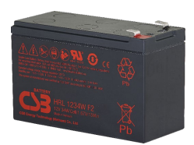 |  |  |  | Acumulator UPS:  Voltage (Vdc) 12 V  Nominal Capacity(1.67 VPC @25°C) 34W @15min-rate  Watts Per Cell (5-Min 1.67 VPC @ 25°) 75.34  Watts Per Cell (15-Min 1.67 VPC @ 25°) 35.50  Max Charge Current (A) 3.40  Max Discharge Current (A) 130  Short Circuit Current (A) 367  Internal Resistance (mΩ) Approx. 17.0  Terminal Type F2  Container Material ABS (UL 94-HB) & Flame Retardant  Weight (kg) 2.70  Size 150.9 x 64.8 x 98.6  Design Life Up to 8 Years in Standby Service at 25°C  Operating Temperature Nominal: 25°C Discharge: -15°C - 50°C; Charge/Storage: -15°C - 40°C  Float Charging Voltage 13.5 - 13.8 Vdc/battery 25°C  Eq. Charging Voltage 14.4 - 15.0 Vdc/battery 25°C  Self-Discharge Less than 10% after 90 days, can be stored up to 6 months at 25°C  Anul de producere: Nu mai vechi de 6 luni din momentul livrării. Nu necesită mentenanță, durata de exploatare min. 6-8 ani echivalent modelului CSB HRL 1234W F2  Se va accepta oferta care respectă toate caracteristicile tehnice solicitate și sunt însoțite de fișe tehnice și certificate de conformitate. Garanție 3 ani.
1.3. Acumulatoare UPS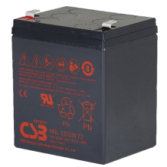 |  |  |  | Acumulator UPS:  Voltage (Vdc) 12 V  Nominal Capacity 25W @15min-rate  Watts Per Cell (5-Min 1.67 VPC @ 25°) 54.16  Watts Per Cell (15-Min 1.67 VPC @ 25°) 25.67  Max Charge Current (A) 2.50  Max Discharge Current (A) 130  Short Circuit Current (A) 328  Internal Resistance (mΩ) Approx. 19.60  Terminal Type F2  Container Material ABS (UL 94-HB) & Flame  Retardant  Size 90 mm x 70 mm x 106.1 mm  Weight (kg) Approx. 1.95  Design Life Up to 8 Years in Standby Service at 25°C  Operating Temperature Nominal: 25°C  Discharge: -15°C - 50°C  Charge/Storage: -15°C - 40°C  Float Charging Voltage 13.5 - 13.8 Vdc/battery 25°C  Eq. Charging Voltage 14.4 - 15.0 Vdc/battery 25°C  Self-Discharge Less than 10% after 90 days, can be stored up to 6 months at 25°C  Anul de producere: Nu mai vechi de 6 luni din momentul livrării. Garanție 3 ani.  Nu necesită mentenanță, durata de exploatare min. 6-8 ani echivalent modelului CSB HRL 1225W F2 Se va accepta oferta care respectă toate caracteristicile tehnice solicitate și sunt însoțite de fișe tehnice și certificate de conformitate.
1.4. Acumulatoare UPS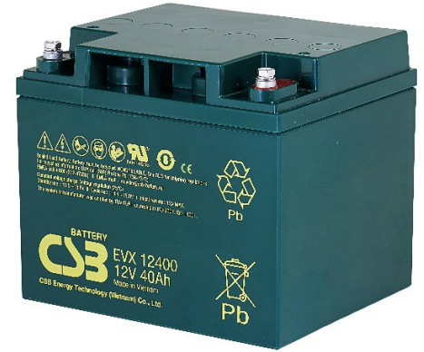 |  |  |  | Acumulator UPS:  Voltage (Vdc) 12  Nominal Capacity (1.75 VPC @25°C) 40 Ah @20hr-rate  Ah Capacity - (8-Hr 1.75 VPC @ 25°C) 31.52  Ah Capacity (20-Hr 1.75 VPC @ 25°C) 40.00  Ah Capacity (8-Hr 1.80 VPC @ 25°C) 30.56  Max Charge Current (A) 12.00  Max Discharge Current (A) 400  Short Circuit Current (A) 1082  Internal Resistance (mΩ) Approx. 8.2  Terminal Type I2 terminal to accept M6 bolt  Terminal Torque 51.7±10.3 Kgf·cm / 44.9±9.0 Lbf·in /  5.1±1.0 N·m  Container Material ABS (UL 94-HB)  Weight (kg.) 13.20  Design Life 400 cycles @ 100%DOD at 25°C, 1800 cycles @ 30%DOD at 25°C  Operating Temperature Nominal: 25°C, Discharge: 15°C - 50°C  Charge/Storage: 15°C - 40°C  Eq. Charging Voltage 14.4 - 15.0 Vdc/battery, 25°C  Self-Discharge Less than 10% after 90 days, can be stored up to 6 months at 25°C. Fully recharging is required before usage, and charged sooner if stored at higher temperature than 25°C.  Anul de producere: Nu mai vechi de 6 luni din momentul livrării.  Nu necesită mentenanță, durata de exploatare minim 3 ani echivalent modelului CSB EVX 12400  Se va accepta oferta care respectă toate caracteristicile tehnice solicitate și sunt însoțite de fișe tehnice și certificate de conformitate. Garanție 3 ani.

Semnat:_______________ Numele, Prenumele:_____________________________ În calitate de: ________________

Ofertantul: ______________________ Adresa: _________________________

*Notă: Coloanele 2, 3, 4, 6, 7 se completează fără nici o abatere de la formular. Completarea defectuoasă a formularului atrage respingerea ofertei.

Anexa nr. 23
la Documentația standard
aprobată prin Ordinul Ministrului Finanţelor
nr. 115 din 15.09.2021

Specificații de preț
[Acest tabel va fi completat de căre ofertant în coloanele 5, 6, 7, 8, iar de către autoritatea contractantă – în coloanele 1, 2, 3, 4, 9, 10]

Numărul procedurii de achiziție: Informația o găsiți în SIA RSAP.
Obiectul achiziției: Baterii și acumulatoare(repetat)
Cod  CPV | Denumirea bunurilor | Unita  tea de măsu  ră |  | Canti  tatea | Preț unitar (fără TVA) | Preț unitar (cu TVA) | Suma fără TVA | Suma cu TVA | Termenul de livrare | Clasificație bugetară  (IBAN)
1 | 2 | 3 |  | 4 | 5 | 6 | 7 | 8
 | Lotul nr. 1 Acumulatoare
31400000-0 | 1.1. Acumulatoare UPS | buc |  | 40 |  |  |  |  | la solicitare în termen de 30 zile | MD47ML000000002251206328
31400000-0 | 1.2. Acumulatoare UPS | buc |  | 28 |  |  |  |  | la solicitare în termen de 30 zile
31400000-0 | 1.3. Acumulatoare UPS | buc |  | 28 |  |  |  |  | la solicitare în termen de 30 zile
31400000-0 | 1.4. Acumulatoare UPS | buc |  | 4 |  |  |  |  | la solicitare în termen de 30 zile
 | TOTAL

Semnat: ____________________ Numele, Prenumele: _______________________ În calitate de: ________________
Ofertantul: ___________________________ Adresa: ____________________________________________________

*Notă: se completează fără nici o abatere de la formular. Completarea defectuoasă a formularului atrage respingerea ofertei.

